**LIVRET D’ACCUEIL DU JURY DE**

**SESSION D’EXAMEN.**

|  |  |  |  |  |  |  |  |  |  |  |  |
| --- | --- | --- | --- | --- | --- | --- | --- | --- | --- | --- | --- |
|  | **« DEROULEMENT DES FORMATIONS »** | | | | | | | | PROCESSUS DE REALISATION N°2 | | |
| **« GESTION D’UNE SESSION D’EXAMEN »** | | | | | | | | PROCEDURE N°23 | | |
| **« LIVRET D’ACCUEIL DU JURY DE SESSION D’EXAMEN »** | | | | | | | | DOCUMENT N°29 | | |
| **Pilote du processus.** | | Alexandra CACELLI | | **Version.** | 2 | **Page(s).** | 9 | | **AXE** | **2** |
| **Création.** | Juin-18 | **Révision.** | Mai 19 | **Validation.** | Mai 19 | **Diffusion.** | Mai 19 | | **OBJECTIF** | **7** |
| **Par.** | JP GOLA | **Par.** | JP GOLA | **Par.** | G MUAVAKA | **Par.** | JP GOLA | | **CRITERE** | **17** |

**Mesdames et Messieurs les membres de Jurys,**

Toute démarche de validation des compétences professionnelles, qu’elles aient été acquises par la formation ou par l’expérience, se concrétise par votre travail d’évaluation et par la décision que vous allez prendre de valider, ou non, la prestation des candidats, en vue de leur attribuer un Titre Professionnel ou un Certificat.

Pour que les pratiques soient à la fois rigoureuses et identiques sur le territoire national - il en va du principe d’égalité de traitement des candidats -, vous aurez à votre disposition les documents de référence de la Certification du Ministère chargé de l’emploi.

Ce guide a pour but de vous donner des repères dans l’exercice de votre rôle.

Il précise le processus de validation conduisant au Titre Professionnel, quelle qu’en soit la voie d’accès (formation ou expérience) et le parcours (direct ou progressif).

**3**

**guide des jurys**

Il contient les éléments d’information nécessaires pour évaluer et valider les compétences professionnelles des candidats en vue de l’attribution :

* d’un Titre Professionnel
* d’un Certificat de Compétences Professionnelles
* d’un Certificat Complémentaire de Spécialisation

Nous comptons sur votre expertise pour contribuer au succès et au développement de la certification, au profit des demandeurs d’emploi et des salariés.

**Nous vous remercions pour votre engagement.**

Ce **guide** fait partie d’un ensemble de documents pour vous aider à assurer vos fonctions dans les meilleures conditions. Les objectifs de ces sessions d’information sont les suivants :

* se situer dans une démarche de validation des compétences professionnelles,
* connaître les référentiels (référentiel d’emploi, d’activités et de compétences et référentiel de certification) des spécialités concernées,
* s’approprier les modalités et outils d’évaluation.

***N’hésitez pas à vous renseigner auprès du centre de formation.***

## Ce guide vous présente :

* Les principales caractéristiques du système de certification

**5**

**guide des jurys**

* Les missions du jury
* L’attribution d’un Titre Professionnel
* Les éléments du système d’évaluation et le rôle du jury
* L’attribution d’un Certificat Complémentaire de Spécialisation

## Signification des abréviations

**CCP** : Certificat de Compétences Professionnelles

**DTE-NC** : Direction du Travail, de l’Emploi Nouvelle Calédonie

**DP** : Dossier Professionnel

**DTE** : Dossier Technique d’Évaluation

**RC** : Référentiel de Certification

**REAC** : Référentiel d’Emploi, Activités, Compétences

**RNCP** : Répertoire National des Certifications Professionnelles

**RCP-NC** : Répertoire des Certifications Professionnelles Nouvelle Calédonie

**VAE** : Validation des Acquis de l’Expérience

**Les Titres Professionnels du Ministère chargé de l’emploi sont :**

* basés sur l’analyse de l’emploi et validés par les instances professionnelles consultatives où siègent des professionnels du secteur
* accessibles par la formation et par la validation des acquis de l’expérience
* inscrits dans le répertoire national des certifications professionnelles
* délivrés au nom de l’État
* constitués de Certificats de Compétences Professionnelles, correspondant chacun à une activité pouvant faire l’objet d’une employabilité.

**Les Titres Professionnels de la Nouvelle Calédonie sont :**

* basés sur l’analyse de l’emploi et validés par les branches professionnelles où siègent des professionnels du secteur
* accessibles par la formation et par la validation des acquis de l’expérience
* inscrits dans le répertoire des certifications professionnelles de Nouvelle Calédonie
* délivrés par la Nouvelle Calédonie
* constitués de Certificats de Compétences Professionnelles, correspondant chacun à une activité pouvant faire l’objet d’une employabilité.

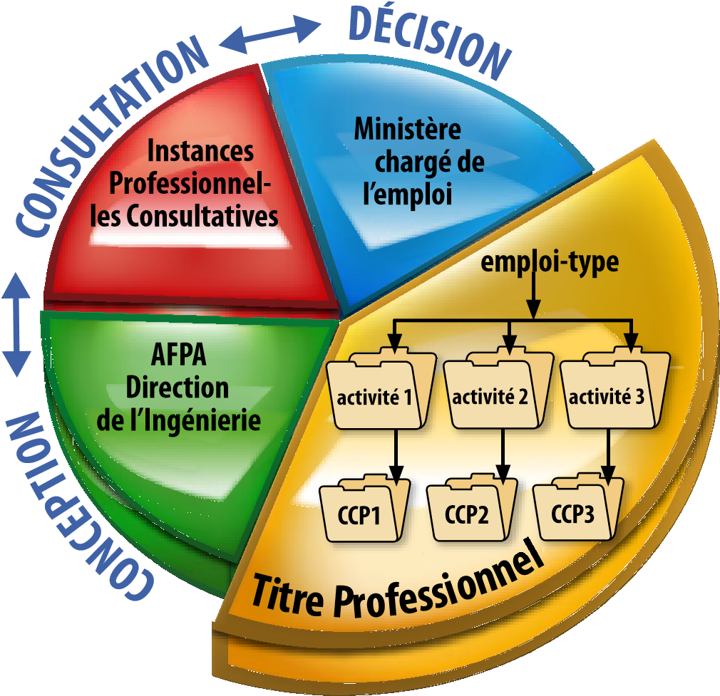

## **Les missions du jury**

* Vous êtes habilité(e)s et missionné(e)s par le Directeur de la Direction de la Formation Professionnelle Continue Nouvelle Calédonie. (DFPC-NC)

**7**

**guide des jurys**

* Vous garantissez l’application des références professionnelles et des critères d’évaluation prévus dans le référentiel de certification, lors des sessions d’examen.
* Votre mission se réalise dans le cadre d’une session de validation pour l’attribution :

|  |  |
| --- | --- |
| **d’un Titre Professionnel (TP)** | au sein d’un jury composé d’au moins deux professionnels habilités |
| **d’un Certificat de Compétences Professionnelles (CCP)** | en binôme avec un formateur évaluateur |

## Votre rôle consiste à

* Évaluer, en toute objectivité, les réalisations des candidats et valider leurs compétences et leur aptitude à tenir l’emploi visé par le titre
* Délibérer et décider, souverainement, de l’attribution des titres, CCP
* Restituer les résultats au candidat et remplir la fiche individuelle des résultats
* Dresser le procès-verbal de la session, permettant à la Direction de la Formation Professionnelle Continue Nouvelle Calédonie (DFPC-NC), d’effectuer l’acte de certification (délivrance du titre ou du certificat)

### **L’ÉVALUATION et la VALIDATION des COMPTÉTENCES**

#### **L’objet d’évaluation :**

Il s’agit d’évaluer le savoir-faire professionnel du candidat, sa capacité à agir avec compétence pour conduire à bonne fin les activités professionnelles ciblées par le titre.

#### **Les modalités d’évaluation :**

Quel que soit le parcours du candidat, les modalités d’évaluation se fondent sur le principe de la démonstration des compétences professionnelles par le candidat.

Cette démonstration s’appuie sur différents éléments (mise en situation, dossier de synthèse, entretien...) qu’il s’agit de prendre en compte et d’apprécier dans leur complémentarité.

#### **Les outils d’évaluation**

* Le **Référentiel de Certification (RC)** est le document de référence. Il comprend une partie pour l’octroi du titre et une autre pour l’octroi des CCP.
* Le **Dossier Technique d’Évaluation (DTE)** comporte toutes les informations nécessaires à l’évaluation :
* but de l’évaluation,
* descriptif de l’épreuve (caractéristiques de la production à réaliser, éléments de mise en œuvre, modalités d’intervention…),
* guide d’entretien technique,
* grilles d’évaluation (reprenant les critères définis dans les référentiels de certification),
* durée des différentes phases de l’évaluation.

**Ces outils d’aide à la décision permettent de faire le rapprochement entre la performance du candidat et le niveau de performance attendu pour l’acquisition du titre.**

**Les candidats :**

Se présentent aux sessions de validation du titre des candidats :

* issus d’un parcours continu de formation,
* issus d’un parcours de formation pour l’accès progressif au titre, par capitalisation de CCP,
* souhaitant faire valider les acquis de leur expérience (VAE).

#### **Quelques principes à retenir :**

Le professionnalisme d’un jury se fonde sur sa connaissance du métier et sur celle du Référentiel de Certification (RC). C’est cette double expertise qui permet une évaluation impartiale :

* en prenant du recul par rapport aux procédures de travail propre à une entreprise
* en se focalisant sur la performance du candidat au regard des critères du RC.

L’évaluation se réalise dans la perspective de vérification des compétences professionnelles et non dans une logique d’examen ; la référence à un système de notation n’est pas adaptée. Il s’agit d’évaluer si la maîtrise de l’activité correspond, ou non, au résultat attendu professionnellement.

Pour ce faire, il faut vous centrer sur les compétences clés prévues dans le Référentiel de Certification, et rester au niveau moyen d’exigence requis pour tenir l’emploi.

Vous pouvez recevoir, lors d’une même session, des candidats issus d’un parcours de formation et des candidats à la VAE. Vous tiendrez compte du fait que les candidats à la VAE peuvent avoir une expérience fondée sur des pratiques spécifiques de l’entreprise où ils ont exercé.

Pour permettre aux candidats de faire la démonstration de leurs compétences dans de bonnes conditions, il est important que l’évaluation soit effectuée dans un esprit de réussite.

Pour cela, pensez à garder une attitude neutre et bienveillante vis-à-vis des candidats tout au long de la session

**L’attribution du Titre Professionnel (arrêté du 9 mars 2006)**

L’accès au titre se fait de manière directe pour :

* les candidats issus d’un parcours continu de formation
* les candidats à la validation d’acquis de l’expérience

L’accès au titre se fait de manière indirecte pour :

* les candidats issus d’un parcours progressif de formation, capitalisant les CCP en lien avec le titre visé

**Vous pouvez donc être amenés, lors d’une même session de validation, à recevoir des candidats ayant acquis leur expérience de manière différenciée (formation ou expérience).**

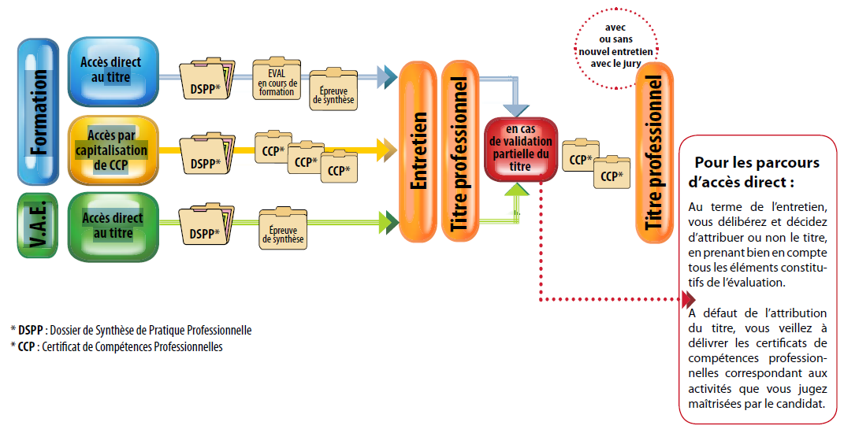

**Les éléments du système d’évaluation et le rôle du jury**

1. **L’épreuve de synthèse :**

L’épreuve de synthèse est une mise en situation professionnelle significative des activités repérées dans le titre.

Elle permet une appréciation directe des compétences identifiées comme les plus représentatives du titre visé.

Définie dans le Référentiel de Certification du titre, elle peut donner lieu, selon les titres, à :

* une réalisation effectuée pendant la session de validation (pour la majorité des titres),
* la présentation d’une réalisation effectuée préalablement, à partir d’une situation professionnelle identifiée (exemple : présentation d’un projet),
* le cas échéant, un entretien technique.

Votre rôle consiste à :

* observer/écouter les candidats, éventuellement en participant à la mise en situation
* renseigner la grille d’évaluation
* questionner le candidat sur sa prestation

Vous disposez du **dossier technique d’évaluation**, en correspondance avec le Référentiel de Certification. Il comporte les modalités d’intervention, les consignes et grilles d’évaluation

1. **Le dossier professionnel (DP)**

Le DP est un document propre à chaque candidat, quel que soit son parcours.

L’expérience du candidat y est décrite dans des fiches correspondant aux activités types du titre et aux Certificats de Compétences Professionnelles (CCP). Il peut contenir des pièces complémentaires (réalisations, photos...).

Il est un des éléments d’évaluation à prendre en compte pour étayer l’entretien avec le candidat et lors de la délibération pour l’attribution du titre ou des CCP. Il vous sera présenté à chaque session.

Votre rôle consiste à :

* prendre connaissance du DP pour prendre en compte l’expérience du candidat, y compris pour les candidats issus d’un parcours de formation
* vérifier si les éléments de preuve (notifiés dans le Référentiel de Certification) sont présents et valides
* préparer le questionnement pour l’entretien

Vous disposez du **dossier technique** relatif à l’entretien qui précise, suivant la spécialité, l’utilisation du DP.

1. **Les évaluations en cours de formation**

Seuls les candidats issus d’un parcours continu de formation présentent les résultats de ces évaluations. Celles-ci sont généralement réalisées à l’issue de la formation à l’activité type par le formateur qui conduit la formation, et correspondent aux objectifs définis dans le Référentiel de Certification.

Les résultats de ces évaluations sont des éléments à prendre en compte au cours de la délibération pour l’attribution du titre ou des CCP.

Votre rôle consiste à :

* prendre connaissance de la fiche de résultats
* repérer les éventuels écarts entre ces résultats et votre évaluation relative à l’épreuve de synthèse
* soulever des questions à poser lors de l’entretien avec le candidat

Vous disposez :

* du **livret d’évaluations** passées en cours de formation,
* des **résultats** avec les **remarques** du formateur,
* du **dossier technique « entretien »** qui précise, suivant le titre, l’utilisation des résultats des évaluations en cours de formation.

1. **Les Certificats de Compétences Professionnelles (CCP)**

Les Certificats de Compétences Professionnelles sont les unités constitutives d’un Titre Professionnel. Ils correspondent à chacune des activités types du titre. La capitalisation des CCP permet l’accès progressif au titre professionnel.

Le Référentiel de Certification de chaque certificat fixe le cadre de la situation professionnelle à observer et la nature des preuves recevables. Il précise également les critères d’appréciation des réalisations demandées.

Votre rôle consiste à :

* observer/écouter les candidats, éventuellement en participant à la mise en situation
* renseigner la grille d’évaluation
* questionner le candidat sur sa prestation

Vous disposez du **dossier technique d’évaluation spécifique** à chaque CCP, «DTE CCP» adossé au Référentiel de Certification.

L’évaluation par CCP concerne :

* les candidats dont le parcours de formation est progressif,
* les candidats ayant obtenu une réussite partielle lors de leur 1er passage devant le jury.

Vous prendrez alors en compte les informations recueillies lors de l’épreuve de synthèse en les comparants aux attendus de chaque CCP.

Dès l’obtention d’un CCP,

la Direction de la Formation Professionnelle Continue Nouvelle Calédonie (DFPC-NC)

délivre au candidat un livret de certification.

Ce livret, actualisé, vous sera présenté par le candidat

à toute nouvelle étape de la certification jusqu’à l’accès au titre.

1. **L’entretien :**

L’entretien avec le jury est obligatoire pour tout candidat au titre.

Il est réalisé :

* soit après l’épreuve de synthèse pour le parcours continu de formation et pour le parcours VAE,
* soit après l’obtention de l’ensemble des CCP du titre pour les candidats issus d’un parcours progressif de formation.

Il permet :

* de vérifier le niveau de maîtrise, par le candidat, des compétences clés requises pour l’exercice des activités du titre visé,
* d’échanger sur son expérience et la pratique qu’il a acquise tout au long de son parcours.

Votre rôle consiste à :

* explorer la pratique professionnelle du candidat, en restant dans le cadre du référentiel emploi
* faciliter l’expression du candidat concernant ses compétences et son expérience
* compléter par cet échange l’évaluation des compétences observées lors de l’épreuve de synthèse et par l’analyse du DP

Vous disposez d’un guide d’entretien et des consignes s’y rapportant, présent dans le dossier technique « entretien ».

***« Au terme de cet entretien, vous procédez à la délibération et décidez d’attribuer ou non le titre ou le(s) CCP, en veillant à bien prendre en compte l’ensemble des éléments constitutifs de l’évaluation dans leur complémentarité. »***

*En cas de réussite partielle au titre (parcours continu de formation et VAE), un* ***second entretien*** *(après capitalisation des CCP) est laissé à l’appréciation du jury, qui le stipulera dans la fiche individuelle des résultats.*

*Les objectifs de ce second entretien restent identiques au premier.*

**Éléments constituant le dossier du candidat pour l’entretien et la délibération**

|  |  |  |  |  |
| --- | --- | --- | --- | --- |
| **Parcours continu de formation** | DP | Résultats des évaluations passées en cours de formation | Résultats à l’épreuve de synthèse | Équivalence éventuelle **\*** |
| **Parcours progressif de formation** | DP | Livret de certification attestant des CCP acquis | |
| **Parcours VAE** | DP | Résultats à l’épreuve de synthèse | |

**\*** *Ne sont retenues que les certifications mentionnées dans l’arrêté de spécialité.*

La décision du jury est actée dans un Procès-Verbal, transmis à la Direction de la Formation Professionnelle Continue Nouvelle Calédonie (DFPC-NC) qui établira les parchemins ou le livret de certification.

* Vous veillerez à signaler sur le PV tout problème de non-conformité (des épreuves, de l’organisation, du déroulement...).
* Vous veillerez à y expliciter les raisons qui ont motivé votre décision (en cas de réussite partielle ou d’échec) et préconiserez les pistes à suivre pour la poursuite du parcours.

Ce **document** est **à remplir** et **à signer obligatoirement**.